**Idèbank – 5-årsgruppene i barnehagen:**

**Lytte til lyder og rytme i språket**

|  |  |  |
| --- | --- | --- |
| Innhold | Aktivitet | Begrunnelse |
| Lyder | * Lytteleker, hva er det som lager denne lyden? * ”Lydeventyr” ut fra noen eller flere av lydene vi har i alfabetet. * Lydlotto i ulike varianter. * Første og siste lyd i ord. * Telle antall lyder, bokstaver i navnet. * Hvilket navn begynner på lyden …… * I lek med bokstaver må den voksne fokusere på at bokstavene har både lyd og navn. | Erfaring med å lytte til lyd og skille lyder fra hverandre, er viktig med tanke på senere lese – og skriveopplæring. |
| Rytme / stavelser | * Jobbe med rim og regler. * Bruke kjente sanger og regler, gjerne med gode enderim. * Bruke barnebøker skrevet på rim. * Lage små rim-eventyr med bilder / kort eller konkreter. * Rimlotto. * Klapping av stavelser i navnet sitt eller andre ord. | Bli oppmerksom på språkets formside uavhengig av innhold/betydning. |

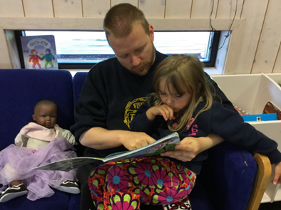

**Bli kjent med bøker, sanger, bilder, media m.m.**

|  |  |  |
| --- | --- | --- |
| Innhold | Aktivitet | Begrunnelse |
| Bli lest/fortalt for   * Ha bøker på ulike språk tilgjengelig. * Bøker på rim. * Bøker med nynorsk tekst. | * Bøker/eventyr, gjerne med bruk av konkreter i tillegg, ha ulike bøker lett tilgjengelig. * Barna skal ha kjennskap til og erfaring med eventyrene som hvert år velges ut som overgangsobjekter   (det byttes ut et eventyr hvert år) | Øke ordforråd, begreper, bevissthet, skape leseglede.  Få erfaring med ulike tekster.  De tre valgte eventyrene skal også brukes i skolen. |
| Få muligheten til å uttrykke seg muntlig. | * Øve på å sette ord på egne opplevelser. * Bruke språket til å uttrykke følelser, ønsker og erfaringer * Bruke hverdagssituasjonene til samtaler med barna. * Øve på å lytte til andre og å komme med innspill til det andre sier. * Filosofiske samtaler. | Alle barn trenger samtaleerfaringer.  Barn skal få erfaring med å resonere selv. Undre seg og å lytte til andre.  Øvelse i å fortelle med en sammenheng. |
| Ha språkmateriale lett tilgjengelig. | * Bruke begrepskart etter tema. * Synlige og tilgjengelige alfabeter på ulike språk, der dette er naturlig. * Bilder med bokstaver, bokstaver og tall de kan leke med, skriftlige dokumentasjoner på veggene, blyanter/ark, språkspill, rimebilder og lignende. * Skriving og lekeskriving | Stimulere til skriveglede og utforsking av skriftspråket.  Begrepskart øker fokuset på ord og begreper hos de voksne, og det legger til rette for repetisjon og spontane samtaler for barna. |
| Lære begreper | * Samtaler rundt innholdet i ord og begreper.   -Synonymer  -Antonymer  -Homonymer  -Preposisjoner  -Sammensatte ord | Stort ordforråd og dybde i begreper er viktig for god leseforståelse. Undring rundt ord skaper interesse for språk. |

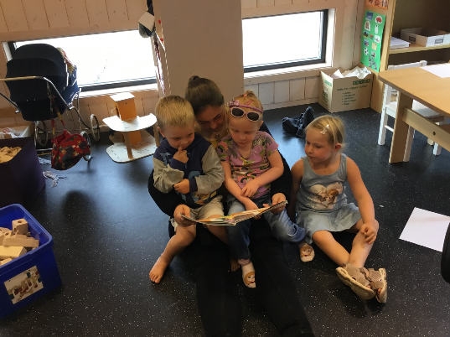

**Bli kjent med bokstaver**

|  |  |  |
| --- | --- | --- |
| Innhold | Aktivitet | Begrunnelse |
| «Navnet mitt» | * Henge opp/lime navnet til barnet, evt. med foto av barnet. * Husk også navnet til barnet skrevet på morsmålet, for flerspråklige barn. * Lage oppgaver der barna må lete og finne sitt eget navn. * Prøve å skrive sitt egent navn * Der det er naturlig - på tegninger, på julegaver, på avkrysningslister, evt. begynne å gjenkjenne/skrive andre bokstaver. | Lære å kjenne igjen navnet, «dette er mitt /min plass»  Kjenne igjen navnet sitt når det står skrevet, dele det opp og sette det sammen igjen  Kjenne igjen bokstavene i navn til familiemedlemmer, venner o.l. |
| Tekstskaping | * Skrive etter, skrive over, leke-skrive. * Kreativ skriving (lage eventyr, fortellinger, den voksne skriver, barnet forteller). * Ved samtaler i små grupper kan man skrive ned det barnet sier med en egen farge. Barnet vil da kjenne fargen sin, og vite at det som står der, var det jeg som sa. * Oppfordre gjerne flerspråklige ansatte til å skrive på barnas tegninger, om det er en mulighet. * Bruke apper på nettbrett, f. eks. lage egen lydbok | Skape interesse for tekst.  Barna skal oppleve at når noe står skrevet betyr det noe.  Stimulere til skrivelyst. |

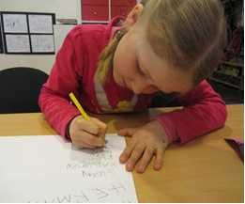

**Bli kjent med tall og former**

|  |  |  |
| --- | --- | --- |
| Innhold | Aktivitet | Begrunnelse |
| **Former og figurer** | * Lage oppgaver der barna skal kjenne igjen enkle, geometriske former; rektangel, kvadrat, trekant og sirkel. * Gå på «formjakt», inne og ute * Lage formene selv ved hjelp av ulike materialer eller seg selv | Øke bevisstheten rundt former og figurer, og å kunne bruke begrepene. |
| **Telling - antall – mengde** | * Telle/kategorisere/sortere i hverdagen. * Ha tilgjengelig utstyr som kan telles/sorteres, legge sammen/trekke fra - i naturlige sammenhenger, begynne å erfare det skrevne tallet. * Oppgaver/aktiviteter hvor man møter begreper som: stor/ liten, høy/ lav, bak/foran, rekkefølge osv * Kjenne på ulike materialer, hva er lett, hva er tungt * Måling av vann, baking, matlaging. | Å kunne telle/se/sortere/ kjenne igjen mengder og tall  Erfare at en mengde kan symboliseres ved tall/prikker/streker    Å forstå og utføre oppgaver / handlinger der begreper er viktige for å forstå dagligdagse situasjoner. |

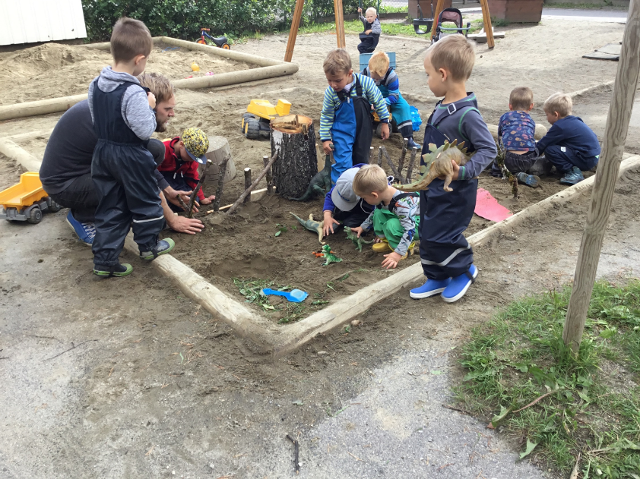

**Barnehagens digitale praksis**

|  |  |  |
| --- | --- | --- |
| Innhold | Aktivitet | Begrunnelse |
| **Bruke digitale hjelpemidler som pedagogisk verktøy**  Jfr:  <http://www.iktplan.no/>  Gode praksiseksempler finnes også på:  <https://iktipraksis.iktsenteret.no/barnehage> | * Bli kjent med og prøve ut ulike digitale verktøy som nettbrett, apper og programmer * Foto, video, lydbøker, animasjoner o.l. * Innhente informasjon på nettet * Nettvett | **Verktøyene bør brukes av ansatte sammen med barna på lik linje med andre pedagogiske hjelpemidler i barnehagen.** |

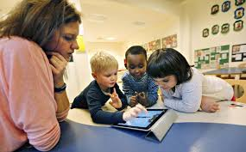

**BEGREPSKART**



Kilde: Grep om begreper

**Litteraturliste:**

* Rammeplan for barnehagens innhold og oppgaver
* Lillehammer kommunes språksatsing i barnehagene
* En veileder om begrepslæring (Olaug Sæverud, Bente Ursin Forseth, Ernst Ottem, Fanny Platou, nedlastbar på [www.statped.no](http://www.statped.no) ) – se oversikten lenger ned
* Språkveilederen (Språkpakken; Espenakk m.fl. 2007 - Bredtvet kompetansesenter)
* Synteserapport om skandinavisk forskning på barns språk og språkmiljø i barnehagen i tidsrommet 2006-2014; Sandvik, Garman, Tkachmko, OsloMet)
* Språklek (artikkel): <https://www.utdanningsnytt.no/spesialpedagogikk/fagartikler/2018/spraklek-som-basis-for-den-forste-lese--og-skriveopplaringen/>
* Språklig bevissthet (artikkel): <https://lesesenteret.uis.no/getfile.php/135158/Lesesenteret/pdf-filer/spraakleiker.pdf>
* Kunnskapsdepartementet, 2011
* Kunnskapssenter for utdanning, 2015

**Nyttige verktøy, bøker og ressurssider:**

* Inprint 3 <https://www.normedia.no/inprint> (krever lisens)- verktøy for å lage symbolmateriale
* <http://nafo.oslomet.no/barnehage/> (språklig og kulturelt mangfold i barnehagen)
* Språk i barnehagen – mye mer enn bare prat ([www.udir.no](http://www.udir.no) - støttemateriell til rammeplan)
* Begrepslæring: <http://www.statped.no/fagomrader-og-laringsressurser/finn-laringsressurs/sprak-og-tale/En-veileder-om-begrepslaring--en-strukturert-undervisningsmodell-for-barn-og-unge-med-sprakvansker-/>
* [www.morsmal.no](http://www.morsmal.no)
* [www.sprakhjerte.no](http://www.sprakhjerte.no)
* [www.sprakloyper.no](http://www.sprakloyper.no)
* Språksprell, utdrag fra permen: <http://www.barnehageforum.no/showarticle.aspx?ArticleID=344>
* Språkleker (bok); Jørgen Frost, Annette Lønnegård <https://www.adlibris.com/no/bok/sprakleker-praktisk-del-9788200419778>
* Idèbroen for barnehager (<https://www.facebook.com/groups/idebankbarnehage/> )
* <https://no.pinterest.com/>
* [www.photopea.com](http://www.photopea.com)
* <https://gan.aschehoug.no/nettbutikk/grep-om-begreper-2.html>
* <https://www.matematikksenteret.no/barnehage>
* <https://mhfa.no/fysisk-aktivitet-i-barnehagen--ideer-og-erfaringer>